September 3/2020

Innehåll
Ledare: Årsmöte och ett annorlunda verksamhetsår…………. …………… 2
Sörmlands museum, Årets Museum…………………………………………. 3
Utbildningens utformning för döva vid Allmänna Institutet
för Döfstumma och Blinda vid 1800-talets mitt……………………………. 4
Digitalt årsmöte………………………………………………………………… 7
Bokanmälan: Rullstolsfantomen ……………………………………………. 8

Årsmöte och ett annorlunda verksamhetsår
Nu har hösten kommit. Jag precis som de flesta trodde i mars att hösten skulle innebära en normalisering med allt färre restriktioner. Nu när vi är här är allt ganska oförändrat även om smittspridningen i Sverige just nu är på en lägre nivå. Det gör att styrelsen i augusti bestämde i dialog med revisorerna att vi skulle genomföra ett digitalt årsmöte den 25 september. Det innebar att dokumenten i stort var desamma som inför årsmötet som planerades i april. Även valberedningens förslag var detsamma vilket gör att vi nu kan fortsätta med samma bemanning som förra året enligt årsmötets beslut. Verksamhetsplanen för 2020 har naturligtvis fått skrivas om. Dessutom kunde vi tyvärr inte genomföra seminariet som föreningen tillägnat Claes G Olsson. Vi får göra det vid annat tillfälle.
Jag hoppas att vi alla fick en positiv upplevelse av det digitala årsmötet även om vi saknade den direkta mänskliga kontakten. Fördelen var dock att medlemmar ute i landet kunde delta utan att behöva resa till Stockholm där vi vanligtvis haft våra årsmöten. Framöver blir det kanske en kombination av fysiskt och digitalt möte. Läs mer om årsmötet på annan plats i medlemsbladet. En positiv upplevelse av den digitala versionen av årsmötet var att det blev både skriv- och teckenspråkstolkning på ett mycket behändigt sätt.
Styrelsen har inte varit overksam trots situationen. Vi har haft två digitala möten. Föreningen har efter mycket dribblande fram och tillbaks lämnat in arvsfondansökan om den svenska medverkan i framtagandet av FN-konventionen. För en liten förening som HHF är det idag nästan omöjligt att uppfylla alla administrativa procedurer som gäller för en ansökan idag. Föreningen har också lämnat remissvar på den statliga utredningen om ett museum om förintelsen. Karin Månsson och Diana Chafik har gjort ett alldeles utmärkt arbete med remissvaret som lämnades i augusti.
Efter nu genomfört årsmöte får styrelsen ta sig en funderare på hur vi ska manövrera verksamheten med de nya förutsättningarna som gäller. De verkar dessutom som att problematiken kommer att finnas kvar mycket längre än någon kunde förutsäga. Förhoppningen är att ett vaccin ska kunna ”normalisera” livet för oss alla.
Med detta vill jag önska alla medlemmar en bra höst. Jag hoppas att den ska ge oss lite mera hopp för framtiden. Jag vill också avslutningsvis tacka för förtroendet som årsmötet gav den sittande styrelsen att fortsatt driva verksamheten.
Jan-Peter Strömgren. ordförande

Sörmlands museum är Årets Museum
Den 7–8 september hölls de årliga museidagarna digitalt anordnade av Sveriges museer, en organisation som verkar för att ta till vara museernas intressen.
Priset ”Årets museum” är ett samarbete mellan Sveriges Museer och ICOM (Internationell museiorganisationen) som har till syfte att lyfta och uppmuntra olika nya, kreativa och innovativa museer.
Sörmlands museum invigdes i november 2018 efter flera års arbete med att bygga ett nytt museihus. Under samma period valde museet att även utveckla museets innehåll. Det gjordes omfattande dokumentationer, föremålsinsamlingar och andra samskapande processer med lokalbefolkningen i Sörmland under den här perioden.
En stor insamling om personers med funktionsnedsättning livsberättelser och föremål samlades in. Detta var grunden till en av utställningarna ”En perfekt människa?” som öppnades vid invigningen.
Så här löd juryns motivering:
Samling och utställning, bevarande och förmedling har integrerats med varandra på ett helt nytt sätt. Sörmlands museum har gått till botten med museets föremål och kommer upp med en nyskapande metod för att berätta, väcka nyfikenhet och bygga kunskap, De berättande magasinen skapar ett tilltal som präglas av öppenhet och transparens och gestaltningen stimulerar till möten mellan besökare och föremål.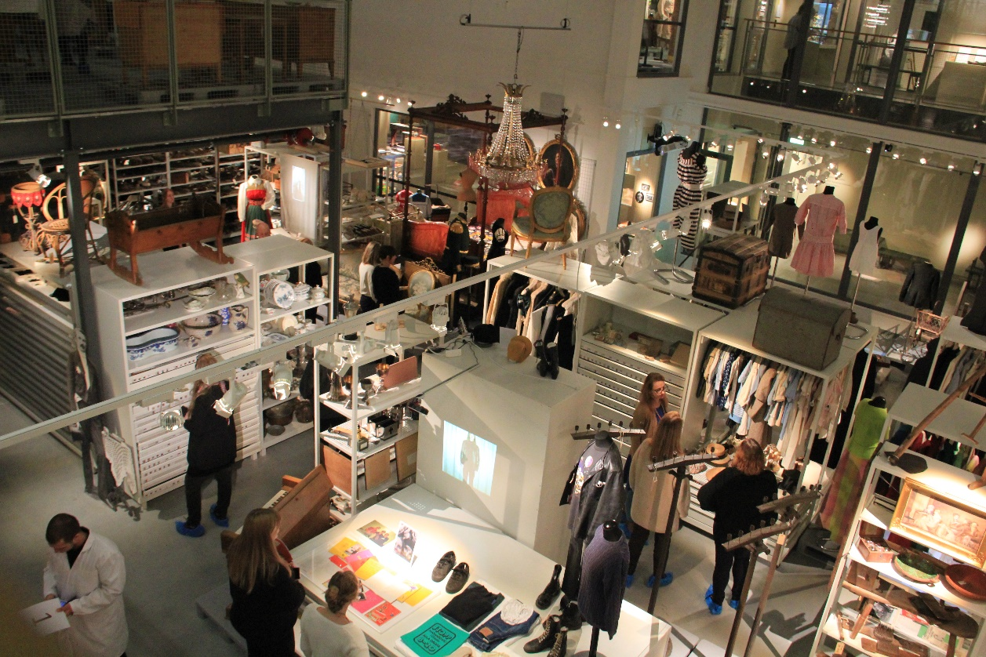
En bild på berättande magasin som ligger mitt i museet. Foto: Sörmlands museum
Publiken kan bidra till samlingarna, utveckla eget skapande och möta andra människor på museet och i hela regionen. Resultatet är ett engagerande, självständigt och nytänkande museum som finns mitt bland medborgarna och som vidgar horisonten för en ny generation av kulturhistoriska museer.
Diana Chafik
Utställningen En perfekt människa är recenserad av Emil Erdtman i Medlemsbladet nr 4/2019.
Utbildningens utformning för döva vid Allmänna institutet för Döfstumma och Blinda vid 1800-talets mitt

Merparten av det som skrivits om dövas historia från 1812 och de närmaste följande decennierna har handlat om Allmänna institutet för dövstumma och blinda har haft fokus på stiftaren – Per Aron Borg – och den verksamhet han initierade. Betydligt mindre har hittills skrivits om undervisningen och om elevernas villkor.

Institutet var fram tills år 1850-talets mitt landets enda undervisningsanstalt för döva och blinda. De elever som togs emot vid institutet kom från hela landet. De ekonomiska förutsättningarna för deras undervisning och uppehälle kom dels från ett statligt bidrag (frielever), dels av avgifter erlagda av föräldrar, dels av fondmedel men också av de intäkter institutet fick genom försäljning av alster som eleverna tillverkade inom ramen för hantverksämnena. För de som inte var frielever erlades dels hel avgift, dels halv avgift beroende på föräldrarnas ekonomiska möjligheter respektive vad statuterna för de olika fonderna angav.

Åldrarna för mottagandet vid Institutet varierade kraftigt. Först 1876 bestämdes inträdesåldern för frielever vid institutet till 7 till 10 år. Ända fram till år 1880 togs överåriga elever, elever i åldrarna tjugo år och däröver, emot för undervisning vid institutet.

År 1854 gav institutets dåvarande direktor, Ossian Edmund Borg, ut boken Om institutet för Döfstumma och Blinda i Sverige; jemte en kort öfversikt av likartade stiftelser i främmande länder. Boken är dedicerad ”åt minnet af den odödlige stiftaren utaf den svenska bildningsanstalten för döfstumma och blinda helgat af sonlig hängivenhet och kärlek”. Av uppgifter från skilda ställen i boken går det att sammanställa en bild av såväl verksamheten i stort vid institutet liksom av elevernas villkor vid denna tid.

Vid 1854 års början fanns vid institutets avdelning för dövstumma 88 döva elever – 62 pojkar och 26 flickor. Skolåret var uppdelat i två delar vår- och sommartid (från april till oktober) respektive höst- och vintertid (från oktober till april). Skillnaden mellan de två delarna utgjordes av en halvtimmas tidigare uppstigning och en timmas senare läggning under vår och sommartid. Något sommarlov fanns inte. Sommaruppehåll infördes först samband med att eleverna erhöll fria hemresor år 1874

Institutet för dövstumma och blinda på Djurgården i Stockholm var organiserat som ett eget samhälle avskilt från samhället i övrigt. Förutom undervisning, i läroämnen och hantverksämnen, erhöll eleverna husrum och mat vid institutet. Eleverna fick inte utan tillstånd avlägsna sig från institutets område. De elever som fick tillåtelse at besöka anhöriga och vänner skulle ha ett skriftligt tillståndsbevis, påskrivet av direktor, lärare eller ordningsman. Detta skriftliga tillståndsbevis skulle efter avslutat besök återlämnas med uppgift av den vem eleven besökt och hur elever uppfört sig under besöket.

Undervisning gav sex dagar i veckan. Under vinterhalvåret undervisades eleverna i läroämnen 27 timmar i veckan och under sommarhalvåret 30 timmar i veckan. Härutöver erhöll eleverna undervisning i hantverksämnen varje dag från kl. 14.30 till kl. 19.00, med en timmas rast i skymningen, med undantag för lördag eftermiddag då ingen undervisning i hantverksämnena gavs.

Eleverna var indelade i klasser – förberedande klass, lägsta klassen, mellan klassen och högsta klassen. Klasserna var i sin tur indelade i en nedre avdelning och en övre med undantag för den förberedande klassen som bara hade en avdelning. I den förberedande de klassen undervisades eleverna i de första och enklaste begreppen samt i ”bokstafsritning” (skrivning). I den lägsta klassen, undervisades i Svenska språket (jämte talövningar), Skrivning, Räkning ”Bönteckning” (kristendom) och Ritning. I mellanklassen och högsta klassen fortsattes med samma ämnen som i den lägre lägsta klassen och som nya ämnen i mellanklassen tillkom Svensk och allmän geografi samt Kristendom och ”Bönteckning” och i den högsta klassen Svensk och allmän historia samt Kristendom och Biblisk historia. Ser man till ämnenas timantal är antalet undervisningstimmar i Svenska språket (jämte talövningar) störst i alla klasser, men i mellanklassen och högsta klassen följt av ämnet kristendom. I högsta klassen har ämnena Svenska språket (jämte talövningar) och Kristendom och Biblisk historia lika timtal, nio timmar i vartdera ämnet.
Utbildning för gossar i hantverksämnen gavs inom fem olika områden vid institutet – skomakeri, skrädderi, snickeri, smide samt typografi. Motsvarande utbildning för flickor avsåg kvinnoslöjd som stickning av täcken, bordsdukar, soff- och fönsterkuddar, koftor, halsdukar, mössor, vantar, korgtillverkning m.m.

Utöver undervisning i läro- och hantverksämnena var dagarna långa. Uppstigning under vår- och sommartid kl. 06, följt av morgonbön kl. 07 och en halvtimmas frukost kl. 09. Simövningar kl. 12.30, följt av middag kl. 13.30. Gymnastik kl. 19 och en timma framåt. Aftonbön kl. 20 följt av kvällsmat kl. 20.30. Läggdags kl. 22.

Simkunnighet var ett viktigt inslag i elevverksamheten. Sådan undervisning hade startat redan 1829 under Per Aron Borgs tid som föreståndare, under ledning av Ossian Edmund Borg. Den senare noterar i sin ovan nämnda bok, att flera av institutets elever avlagt förvånande prov på skicklighet häri och flera döva respektive blinda elever avlagt magistergrad i simning. Ett annat område, som också låg Ossian Edmund varmt om hjärtat var gymnastiken och han betonar i sin bok, att man förutom elevernas undervisning i läroämnen och hantverksämnen även har ”noga lagt sig vikt om deras fysiska utveckling och stärkande genom gymnastik, simning och bad”.
Lördagens eftermiddag var undervisningsfri men användes av eleverna för mottagande av rena klädespersedlar inför söndagen och av övrig klädvård, städning av logement, undervisningslokaler och utomhusområden, sängkläders vädring och piskning samt för ”egen kamning och tvättning”.

Även söndagarna var schemalagda dels med gudstjänst, hållen av lärarpersonalen på tal respektive med tecken, från kl. 11 och en och en halvtimma framåt. Eftermiddagen skulle, då årstiderna så tillät, användas för små utflykter i sällskap med någon ur lärarpersonalen, ”af vigt för såväl deras helsa och förlustelse samt för deras begrepps utvidgande och bekantskaps görande med den yttre verlden och dess mångfaldiga förhållanden”:

Utbildningen vid Allmänna institutet, liksom vid andra under senare hälften av 1800-talet upprättade motsvarande institut, präglades fram tills att döva barn fick skolplikt 1889 präglades till stor del av individuella initiativ och av den tidens värderingar. Syfte med utbildningen var, att eleverna efter avslutad utbildning skulle kunna gå ut i samhället med sådana individuella kunskaper och färdigheter att de kunde försörja sig själva och inte ”ligga samhället till last”.
Christer Degsell

Digitalt årsmöte 2020

För första gången i sin historia har Handikapphistoriska Föreningen hållit ett digitalt årsmöte. Orsaken är som alla förstår COVID-19, som gör att vi inte kan träffas på vanligt sätt. Det positiva med detta årsmöte var att medlemmar från hela landet kunde ses. Vi använde programmet Zoom och Diana Chafik var vår general. Hon behärskar tekniken och pedagogiken! Vi hade både teckenspråkstolkar och skrivhjälp.
Detta var således det första årsmötet i digital form men säkert inte det sista. Under mötet diskuterade vi också hur vi skall kunna anordna seminarier med hjälp av den nya tekniken. Årets två planerade seminarier som skjutits upp kommer således småningom i digital form.

Styrelsens sammansättning är den samma som vid ingången till 2020. Omval har skett av ordföranden Jan-Peter Strömgren (1 år) och ledamöterna Diana Chafik (2 år), Erling Södergren (2 år). Emil Erdtman (2 år), Judit Timoney (2 år). Karin Månsson (2 år). samt av revisorn Roland Petterson (2 år).
Styrelseledamöter valda t.o.m. 2021 är:
Beatrice Christensen Sköld, Christer Degsell, Guy Lööf, Anna Wallsten och Lars Hagström.
Revisor vald t.o.m. 2021 är Britta Andersson och revisorsersättare till och med 2021 är Tommy Olsson.

Vid det konstituerande mötet efter årsmötet valdes Diana Chafik till vice ordförande, Karin Månsson till sekreterare; Erling Södergren, kassör; Beatrice Christensen Sköld arkivansvarig och sammankallande i redaktionen för Medlemsbladet samt internationella frågor. Webbansvarig är Emil Erdtman som också tillsammans med Diana Chafik är med i reaktionen för Medlemsbladet.
Beatrice Christensen Sköld

Bokanmälan

Rullstolsfantomen

I sommar har Rolf Johansson kommit ut med boken Rullstolsfantomen. Boken har underrubriken :”Ta aldrig ut en seger i förskott”. Den är en utflykt i tiden från författarens födelse fram till tidigt 2000-tal. Den första delen av boken handlar om hans barndom och uppväxt och är lätt att känna igen för oss 40-talister. Den andra delen handlar om hans fantastiska internationella idrottskarriär med rullstolen som utmaning och tillgång. Och inte bara om hans utan även om andra unga mäns idrottsprestationer.
Rolf är en samlare av prylar, en person med gott minne och en envis man. Det innebär att händelserna i stort som smått är färgstarka, beskrivna i detalj och försedda med många bilder. Den verkligt idrottsintresserade kan följa resultatlistorna och den som inte har intresse av just de detaljerna kan lätt hoppa över dessa avsnitt. Det som gläder mig och som jag imponeras av är att dessa historiska idrottshändelser nu finns dokumenterade och är skrivna av en som själv tillhörde eliten i svensk ”handikappidrott” och satte Sverige på världskartan. Det är därför en historiskt viktig bok, men det är också en bok som visar på idrottens betydelse för många och den kan ge inspiration och peppa många idrottare i dag. För min del har det varit roligt att följa med på vägen till de stora internationella idrottsarenorna och jag har verkligen fått många nya insikter.
Jag blev påmind om mycket när jag läste boken och blev upplyst om mycket. Jag blev glad över att den här dokumentationen nu finns att ta del av för alla som tror på att kunskap om vår historia har betydelse för framtida utveckling.
Boken kostar 200 kr. Den som vill köpa den kan swisha 279 kr (summan inkluderar porto) till 0701 113344. Du anger också adressen dit boken ska skickas.
Trevlig läsning hälsar
Birgitta Andersson

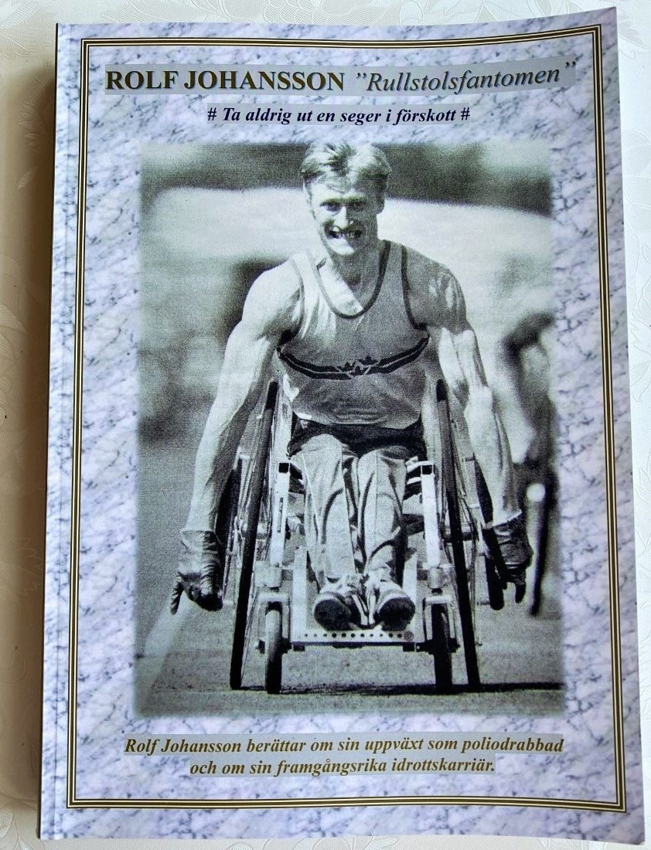
************************************************************************************************
Redaktion: Beatrice Christensen Sköld, Diana Chafik, Christer Digsell, Emil Erdtman
E-post: Beatriceskold@gmail.com

